**S**

**T**

**R**

**Y**

**D**

PREDICCIÓN DE MÉTRICAS STRYD: TECNOLOGÍAS Y HERRAMIENTAS

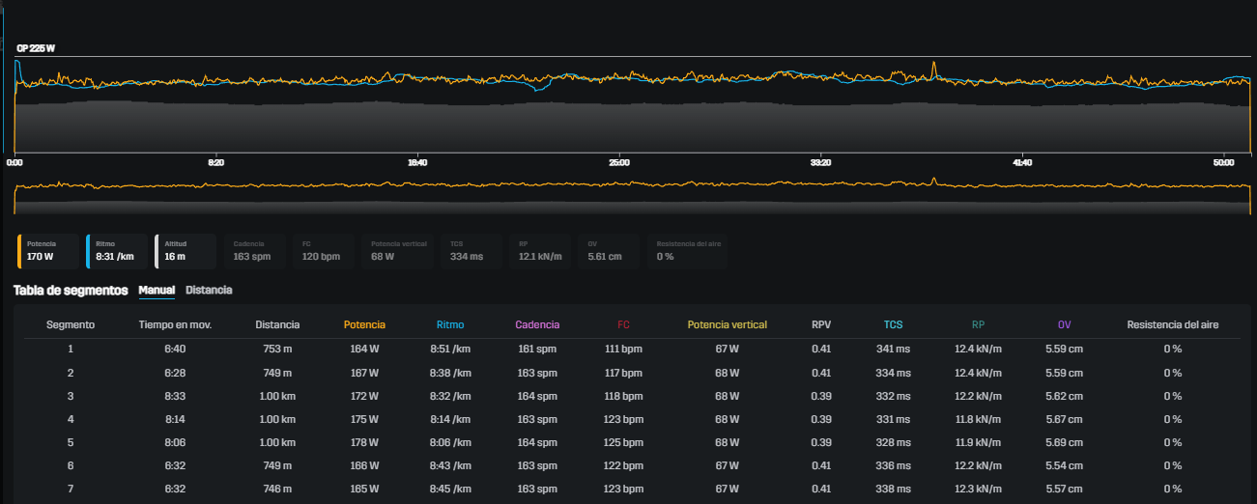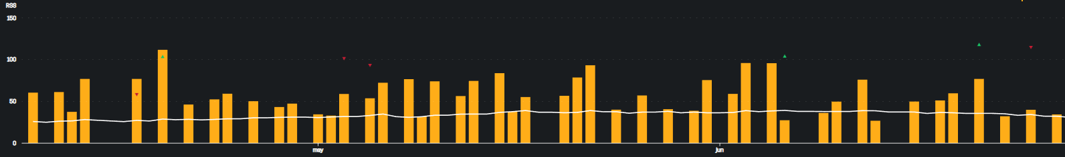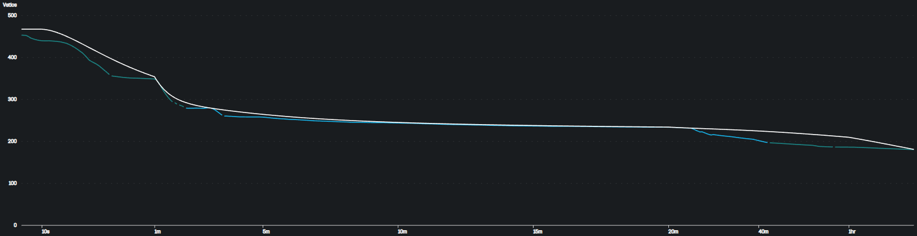

**Luffi**

**[Escriba la dirección de la compañía]**

**[Escriba el número de teléfono]**

**[Escriba el número de fax]**

**[Seleccione la fecha]**

David Gómez Ramírez

Este proyecto tiene como intención predecir las diferentes variables y los diferentes ratios que nos encontramos a la hora de entrenar con el dispositivo STRYD. Este dispositivo, a grandes rasgos, medirá la potencia que desarrollamos a la hora de practicar “running”. Para ello utilizaremos diferentes tecnologías, metodologías y herramientas cuyo fin será el poder predecir o pronosticar diferentes métricas de un deportista en particular (yo mismo).

**TECNOLOGÍAS**

**Y**

**HERRAMIENTAS**

“TECNOLOGÍAS Y HERRAMIENTAS”

Índice

1. POWERCENTER 2

¿Qué es Power Center? 2

¿Para qué sirve Power Center? 2

Power Center: casos de uso 3

Power Center: características principales 3

Componentes de Power Center 3

Beneficios de Power Center 6

Fuentes: 6

2. PYTHON 7

3. PYCHARM 7

4. ANACONDA 7

5. SQL SERVER 7

# POWERCENTER

***Informatica Power Center*** es una de las herramientas de extracción, transformación y carga (ETL) más populares y se utiliza para la construcción de data warehouse empresariales.

Informatica Power Center se ha afianzado como una de las herramientas de integración de datos más potentes del mercado. En este post vamos a descubrir qué es Power Center, para qué sirve, cuáles son sus principales componentes y beneficios.

## ¿Qué es Power Center?

Informatica Power Center es una herramienta basada en una arquitectura ETL. Sus componentes ayudan a extraer los datos de distintas fuentes (Extract), transformarlos en un formato unificado y coherente según los requisitos del negocio (Transform) y finalmente cargarlos en un almacén de datos de destino (Load), típicamente un Data Warehouse o Hadoop. Además, Power Center proporciona una solución completa de integración de datos y un sistema de gestión de datos.

Power Center permite llevar a cabo diversas actividades, como limpieza de datos, creación de perfiles de datos, y transformación y programación de flujos de trabajo de origen a destino. Informatica Power Center es una de las mejores soluciones de integración de datos disponible actualmente, ya que puede comunicarse con cualquier base de datos y ofrece una poderosa herramienta de transformación de datos.

La relevancia de Power Center y de otros productos y soluciones de Informatica ha sido premiada por Gartner, que ha posicionado la firma como un Líder por 12º año consecutivo en su Cuadrante Mágico sobre herramientas de integración de datos, colocándola en la posición superior del eje de “capacidad de ejecución” y en el extremo derecho del eje de “integridad de visión”.

## ¿Para qué sirve Power Center?

Hoy en día, los datos están en el centro de cualquier negocio. Las empresas necesitan datos confiables para tomar las decisiones correctas en el menor tiempo posible y así mantenerse a la vanguardia y competitivas en el mercado.

Sin embargo, extraer valor de los datos y aplicarlo a las decisiones de negocio se vuelve cada día una tarea más compleja. La proliferación de fuentes de datos distintas y heterogéneas, el aumento de su volumen, los tipos de datos complejos, la rápida adopción de entornos de nube pública, hacen que la integración sea un proceso crucial.

La integración de datos permite gestionar la complejidad en un único dominio, el de la tecnología de integración, dejando los datos libres de ser utilizados por las aplicaciones de negocio.

En este sentido, Informatica PowerCenter ofrece una plataforma única de integración de datos de extremo a extremo, con un amplio conjunto de capacidades para integrar datos brutos y fragmentados de diferentes fuentes y transformarlos en información completa, de alta calidad y preparada para el negocio.

## Power Center: casos de uso

El uso de Power Center destaca en proyectos de ***Business Intelligence***, data warehousing, migración e integración de aplicaciones en la nube y data governance.

Informatica Power Center puede ser empleado en estos típicos casos de uso:

* ***Migración*** desde un sistema existente como un mainframe a un nuevo sistema de base de datos.
* ***Datawarehousing:*** mover datos desde múltiples fuentes a un Data Warehouse.
* ***Integración de datos*** de varios sistemas heterogéneos, como bases de datos distintas (como por ejemplo SQL Server y Oracle) y sistemas basados en archivos.
* ***Middleware*** entre dos aplicaciones distintas (como SAP R3, SAP BW, etc.), actuando como adaptador de conectividad.
* ***Limpieza de datos.***

## Power Center: características principales

Power Center está disponible para su uso en la nube para que cualquier empresa lo pueda utilizar con el mínimo esfuerzo. Además, Power Center ofrece un amplio conjunto de características, como:

* Operaciones de nivel de fila sobre datos.
* Integración de datos de múltiples sistemas estructurados, semiestructurados o no estructurados.
* Programación de operación de datos.
* Uso de metadatos, para conservar la información sobre el proceso y las operaciones sobre los datos.
* Integración de datos en tiempo real.
* Integración de servicios web.
* Integración de datos B2B.
* Funcionalidades Big Data.
* Gestión de datos maestros (MDM, Master Data Management).
* Conectores para redes sociales.

## Componentes de Power Center

Informatica Power Center se basa en el concepto de Arquitectura Orientada a Servicios (SOA). Esta herramienta consiste en dos componentes principales, el Servidor y el Cliente.

El ***Servidor de PowerCenter*** se compone de los siguientes servicios:

* ***Integration service:*** el servicio de integración ejecuta las sesiones y los flujos de trabajo y es el responsable del movimiento de datos desde las fuentes a los destinos (proceso lógico ETL).
* ***Repository service:*** el servicio de repositorio es el responsable de mantener los metadatos y proporcionar acceso a los mismos a otros servicios.
* ***Repository Service Process:*** proceso multihilo que recupera, inserta y actualiza los metadatos del repositorio.
* ***Repositorio:*** una base de datos que contiene los metadatos de ETL.

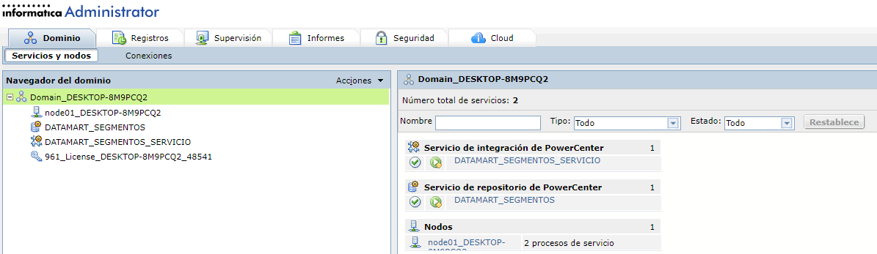

A su vez, el Cliente de PowerCenter está compuesto por herramientas de escritorio utilizadas para crear transformaciones, administrar metadatos, ejecutar procesos de ETL y monitorizarlos:

* ***Designer:*** herramienta de desarrollo utilizada para los Mapping ETL.

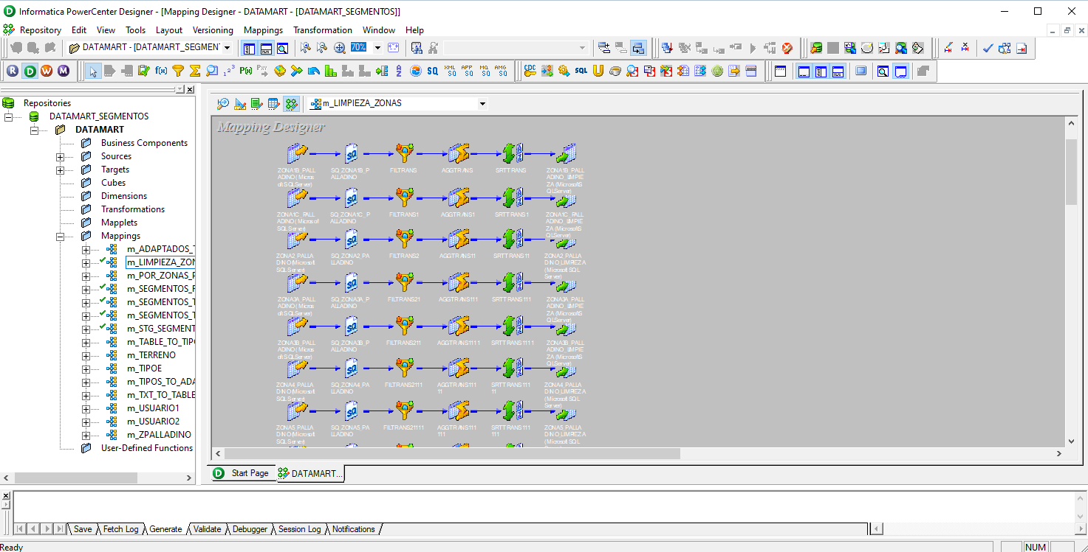

* ***Workflow Manager:*** crea e inicia los flujos de trabajo y las tareas que los componen (secuencias de mapping).

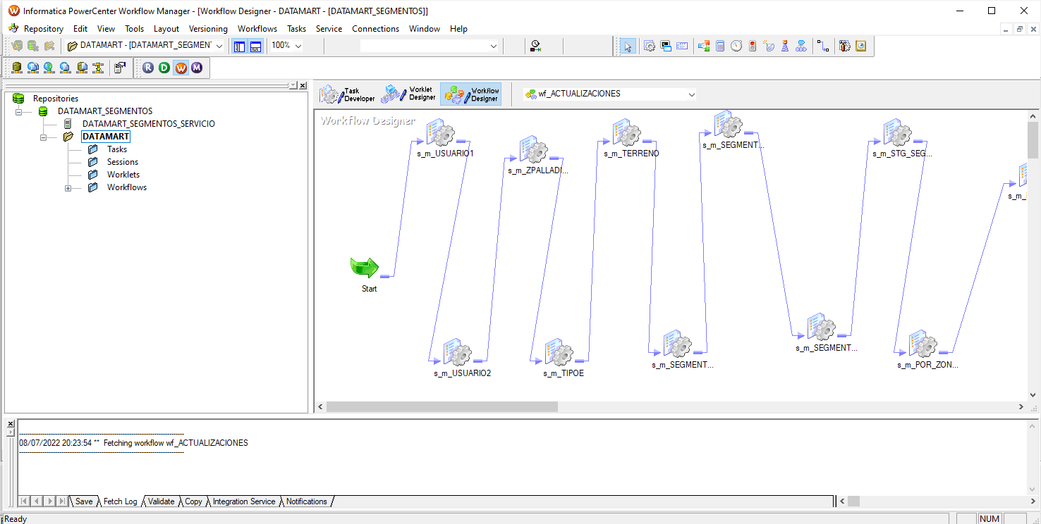

* ***Workflow Monitor:*** monitorea los flujos de trabajo, los logs y las estadísticas de ejecución.

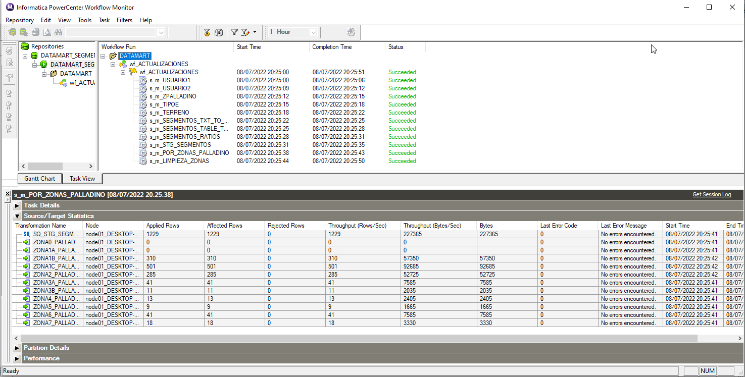

* ***Repository Manager:*** herramienta utilizada para administrar a las conexiones de origen / destino, carpetas, objetos, usuarios, etc.

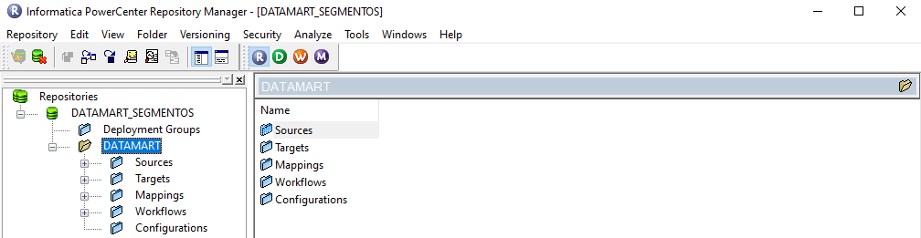

* ***Consola de administrador:*** una herramienta web que se utiliza para realizar tareas de servicio sobre el repositorio y el dominio.



## Beneficios de Power Center

Power Center brinda a las organizaciones los siguientes beneficios:

* Proporciona a los perfiles de negocio la información correcta en el momento adecuado.
* Ayuda a resolver problemas de negocios tales como el abandono de clientes, la efectividad de las campañas, la detección de fraude y la optimización de ventas.
* Acelera los proyectos gracias a una mejor productividad y colaboración del personal.
* Proporciona una potente integración de datos proveniente de sistemas distintos en una base de datos coherente.
* Permite escalar a medida que crecen las necesidades del negocio y se requiere más visibilidad sobre los datos.
* Facilita que los equipos de TI y de negocio trabajen juntos, mejor y más rápidamente.
* Asegura el éxito continuo de los procesos críticos de negocio.
* Reduce los costes gracias a la reutilización de habilidades y recursos en todos los proyectos.

## Fuentes:

**ADNCLOUD:** [**https://blog.mdcloud.es/power-center-que-es-para-que-sirve-y-como-utilizarlo/**](https://blog.mdcloud.es/power-center-que-es-para-que-sirve-y-como-utilizarlo/)

# PYTHON

# PYCHARM

# ANACONDA

# SQL SERVER